바운스볼 게임 기획서
버전 04 | 핑구 겨울 테마와 스테이지 배치 반영 | 2026년 10월 20일
자동으로 튀는 핑구 공을 이글루까지 안내하는 게임이다. 이번 버전은 우선 사용할 블록과 장애물 10종, 대시·점프 아이템 2종의 동작과 이미지를 정의한다. 기본 물리, 생선 점수와 기록 체계는 기존 기준을 유지한다.

1 기본 플레이 규칙
- 맵 진입 즉시 공의 자동 반동을 시작한다. 기본 반동에는 별도의 시작·점프 입력이 필요 없다. 대시·점프 아이템을 보유한 경우에만 더블터치 또는 해당 키보드 입력으로 추가 도약을 사용한다.
- 사용 키
- 이동: 키보드 왼쪽·오른쪽 방향키. 대시: 왼쪽 키 두 번 또는 오른쪽 키 두 번. 점프 아이템: 위쪽 키 두 번. 아이템이 없으면 추가 도약은 발생하지 않는다.
- 재시작: R키
- 메뉴·종료·스테이지 선택은 마우스 클릭으로 조작한다. 아이템은 마우스 더블클릭 또는 터치의 더블터치로도 사용한다. 대시는 두 번째 입력 위치가 공의 어느 쪽인지에 따라 방향을 정한다.
- 좌우 키로 공중에서도 이동한다. 입력 중 가속하고 최대 속도를 제한하며, 키를 놓으면 감속하는 방식이다.
- 별 획득 여부와 관계없이 도착 블록의 지정 영역에 진입하면 클리어한다.
- 낙하 판정선을 넘거나 가시·태양·위험 상태의 고드름·바다사자에 접촉하면 실패하며, 체크포인트 없이 처음부터 다시 시작한다.
- 일반 스테이지는 앞 스테이지를 클리어하면 다음 스테이지가 열린다. 낮은 등급도 해금에 인정하며, 클리어한 스테이지는 재도전할 수 있다. 튜토리얼은 일반 스테이지와 별도 목록으로 제공한다.

2 별과 점수
일반 스테이지에는 플러스 별 3개와 마이너스 별 1개를 배치한다. 별은 도전당 한 번만 획득하며, 실패한 도전의 점수는 최고 기록에 반영하지 않는다.
별은 모두 공중에 배치하며, 플러스 별은 마이너스 별보다 획득하기 어려운 위치에 둔다.
획득 인정 기준은 공의 중심점이 해당 판정 영역에 진입했을 때이다. 별은 획득 즉시 사라지며, 화면에 별 획득 개수를 표시한다.
플러스 별은 생선, 마이너스 별은 생선 가시 이미지로 표현한다. 두 수집물의 표시 크기는 동일하게 하며, 색상·크기·획득 판정 영역은 별도로 확정한다.
최종 점수는 도착 기본점수 7점에 플러스 별당 1점을 더하고, 마이너스 별 획득 시 1점을 뺀 값이다. 별 없이 도착하면 7점이며, 최고 점수는 10점이다.
최종 점수 | 6점 | 7점 | 8점 | 9점 | 10점
등급 | B | A | S | SS | SSS

등급은 획득 조합이 아닌 최종 점수로 결정한다.
기본 조작 튜토리얼에는 플러스 생선 1개를 선택적으로 배치하며, 등급 없이 클리어 여부만 기록한다. 특수 블록 튜토리얼은 해당 기능 학습을 우선하고 일반 스테이지의 생선 3개·생선 가시 1개 규칙을 일괄 적용하지 않는다.

3 재시작과 기록 유지
실패하거나 재시작하면 공의 위치·속도·색상, 획득한 생선과 아이템, 보유한 아이템, 현재 점수, 파괴된 블록, 시간 블록 타이머, 좌우·상하 이동 블록의 위치·방향, 고드름의 생성·낙하 상태, 바다사자의 경로 위치, 수평 발사·아이템 도약 상태와 입력 버퍼를 초기화한다. 소비한 아이템과 파괴된 블록은 원래 배치로 복구한다. 초기화가 끝나면 입력을 기다리지 않고 자동으로 다시 진행한다. 해금 정보와 기존 최고 기록은 유지하며 동일 점수에서는 시간이 더 빠른 기록을 유지한다.

4 맵 요소와 스테이지 구성
- 모든 일반 스테이지에 생선 없이 도착하는 경로와, 마이너스 생선(뼈만 있는)을 피하면서 플러스 생선 3개를 얻는 경로를 모두 배치한다.
항목 | 크기
블록 크기 | 64×64px
맵 크기 | 일반 1~7·9~11: 25×15칸  일반 8: 35×15칸  일반 12: 35×16칸  튜토리얼: 맵별 지정 크기
표시용 논리 해상도 | 1600×832px
공의 지름 | 28px (반지름 14px)

- 기본 블록은 64×64px이고 공의 지름은 28px, 충돌 반지름은 14px이다. 표시용 논리 화면은 1600×832px이며 맵의 물리 공간과 구분한다. 일반 스테이지 1~7·9~11은 1600×960px(25×15칸), 8번은 2240×960px(35×15칸), 12번은 2240×1024px(35×16칸)이다. 튜토리얼은 각 맵의 크기를 사용한다. 블록 좌표는 x=64×열 번호, y=64×행 번호로 계산한다.
- 일반 발판에 착지하면 이전 낙하 속도와 관계없이 정해진 위쪽 속도를 부여해 공 중심을 96px(블록 1.5칸) 상승시킨다. 점프대는 144px(2.25칸) 상승시킨다.
- 공은 좌우·상하 이동 블록에 착지해도 발판의 이동량이나 속도를 전달받지 않는다. 수평 이동은 키 입력과 일반 가속·감속 규칙으로 결정하고, 착지 반동에는 일반 반동의 이륙 수직 속도를 적용한다.
- 공이 위에서 내려와 발판 윗면에 닿으면 한 번 위로 튕긴다. 옆면이나 아랫면 접촉은 착지로 인정하지 않는다. 빠르게 이동할 때도 블록이나 가시를 통과하지 않도록 처리한다.
- 좌표는 오른쪽과 아래쪽이 양수이다. 위로 튀는 속도는 음수이며, 위치와 속도는 소수점으로 관리한다. 수평 속도는 입력·가속·감속에 따라 변하므로 일정한 단일 값으로 정의하지 않는다.

공의 물리 기준
일반 반동 높이 96px, 점프대 높이 144px, 기본 반동 수평 도달거리 192px로 환산한다.
높이는 이륙한 공 중심의 상승량이고, 192px는 처음부터 최대 수평 속도를 유지해 같은 높이에 착지할 때의 중심 이동거리이다.
기본 모델은 일정한 중력과 수직 공기저항이 없는 운동이다. 일반 반동의 왕복 시간 T는 착지 후 위로 튀어 같은 높이로 돌아올 때까지 0.9초로 확정한다. 수평 속도가 0이고 좌우 입력이 없으면 출발 위치로 돌아오며, 이동 중에는 착지 x가 달라진다. H는 일반 반동 높이 96px, R은 같은 높이까지의 수평거리 192px, g는 중력가속도, u는 위쪽 반동 속력이다. 표의 소수는 반올림 표시이며 구현에서는 식으로 계산한 값을 사용한다.
$$g = \frac{8H}{T^{2}} u = \frac{4H}{T} v_{x,max} = \frac{R}{T}$$
구분 | 항목 | 기준값
확정 | 화면 기준 프레임 | 60FPS(1프레임=1/60초)
확정 | 일반 반동 왕복 시간 | 0.9초(60FPS 기준 54프레임)
계산값 | 중력가속도 | 약 948.15px/s²
계산값 | 일반 발판 이륙 수직 속도 | 약 −426.67px/s
계산값 | 최대 수평 속력 | 약 213.33px/s
계산값 | 점프대 이륙 수직 속도 | 약 −522.56px/s
계산값 | 이동 블록 속력 | 일반 스테이지 좌우 96px/s, 상하 64px/s  튜토리얼은 맵별 지정값
초기 제안 | 입력 가속도와 무입력 감속도 | 9,600px/s² 및 14,400px/s²
초기 제안 | 물리 계산 간격(화면과 별도) | 1/120초(120Hz), 60FPS에서 프레임당 2회

발판별 이륙 속도는 다음 식의 H에 일반 발판은 96px, 점프대는 144px를 넣어 결정한다. 높이를 1.5배로 높일 때 속력은 약 1.225배이며, 기존 수직 속도의 부호만 뒤집지 않는다.
$$v_{y0} = -\sqrt{2gH}$$
60FPS가 유지될 때 일반 반동 0.9초는 54프레임에 해당하며, 최고점은 0.45초인 27프레임이다. 이는 일반 발판에서 이륙한 뒤 장애물 없이 같은 높이로 돌아오는 경우이다. 표의 가속·감속 제안값으로 정지 상태에서 한 방향으로 계속 가속하면 약 189.63px 이동한다. 최대 속도에서 키를 놓으면 약 0.01481초 동안 약 1.58px 더 이동한 뒤 멈춘다. 감속은 속도 0에서 끝내며 반대 입력은 반대 방향으로 가속한다.
점프대는 같은 중력에서 비행시간 약 1.102초, 최대 수평 속도 유지 시 같은 높이까지 약 235.15px(3.67칸) 이동한다. 더 높이 튀므로 점프대 왕복에는 일반 반동의 0.9초를 적용하지 않는다. 일반 반동의 최고점까지 수평 이동거리는 96px이고, 1칸 높은 발판(64px 상승)에 하강 착지하는 시점의 최대 수평거리는 약 151.43px이다. 192px는 빈틈 너비나 최대 높이와 동시에 달성하는 대각선 거리가 아니다.
천장 여유는 발판 윗면부터 공 윗부분의 최고점까지 일반 구간 124px, 점프대 구간 172px가 이론상 최소이다. 반동 높이에 공 지름 28px를 더한 값이며 실제 배치는 추가 여유를 둔다. 폭 64px 발판에 공 전체를 넣는 중심의 허용 폭은 36px이다. 공이 발판 가장자리에 일부만 걸쳐도 착지로 인정할지는 별도로 확정한다.
화면은 60FPS를 기준으로 하며 1프레임은 약 0.01667초이다. 물리는 기존 120Hz 제안(1/120초)을 별도로 유지해 정상적인 60FPS에서는 화면 1프레임당 2회 계산한다. 프레임 시간을 초로 누적하므로 화면이 느려져도 반동을 54번 그렸는지로 종료하지 않는다. 일시정지는 물리와 타이머를 함께 멈추며, 화면 확대는 물리 좌표에 영향을 주지 않는다. 자유 비행식은 충돌이나 수평 발사 등 별도 운동 상태가 없는 구간에 적용한다.
자유 비행의 수직 상태는 아래 식으로 갱신한다. Δt는 물리 계산 간격이며, 위치 계산에는 변경 전 수직 속도를 사용한다.
$$y_{next} = y + v_{y}Δt + \frac{1}{2}g{Δt}^{2} v_{y,next} = v_{y} + gΔt$$
공은 각 스테이지에 지정된 시작 발판의 일반 반동 최고점에 배치한다. 시작 중심 y는 발판 윗면에서 반지름 14px와 높이 96px를 뺀 값(y=발판 윗면−110px)이며 시작 수평·수직 속도는 0이다. 맵 초기화가 끝나면 공의 물리 계산, 이동·시간 블록의 타이머와 클리어 시간 측정을 즉시 시작한다. 최초에는 아래로 떨어져 시작 발판에 착지하며 이후 0.9초 왕복 반동을 반복한다.
도착 지점은 맵 진행의 끝에 있는 기본 블록 위의 64×64px 이글루로 표시한다. 이글루 바닥은 발판의 눈 표면과 자연스럽게 겹쳐 놓고, 공 중심이 이글루의 64×64px 목표 영역에 진입하면 성공한다. 일반 5번은 중앙 기본 발판, 8·9번은 왼쪽 기본 발판, 12번은 오른쪽 하단의 단독 기본 발판을 도착 지점으로 사용한다.

우선 사용할 블록과 장애물
아래 10종을 우선 적용한다. 기본 블록과 이글루는 별도 공통 요소다. 블록은 64×64px를 기준으로 하고 태양·고드름·바다사자도 1칸 이미지로 정리한다. 원본 이미지의 크기나 투명 여백을 충돌 크기로 그대로 사용하지 않는다. 스위치와 연동 블록은 이번 범위에서 제외한다.
번호 | 이미지 | 명칭 | 동작 규칙
1 | 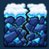 | 파괴 블록 | 윗면에 최초 착지하면 일반 반동을 한 번 적용하고 같은 착지 처리에서 즉시 사라진다. 그림과 고체 판정을 함께 제거하며 재시작 시 복구한다.
2 |  | 점프 블록 | 일반 반동 높이 96px의 1.5배인 144px로 튕긴다. 중력과 좌우 입력 규칙은 유지하고 이륙 수직 속도만 약 −522.56px/s로 변경한다.
3 |  | 이동 블록 좌우 | 청록색 좌우 양방향 화살표를 사용한다. 지정 수평 구간을 왕복하고 끝에서 방향을 바꾼다. 공에 발판 이동량·속도를 전달하지 않고 일반 반동을 적용한다.
4 |  | 이동 블록 상하 | 좌우 이동 블록과 같은 외형에 위아래 양방향 화살표를 사용한다. 지정 수직 구간을 왕복한다. 공에 발판 이동량·속도를 전달하지 않고 일반 반동을 적용한다.
5 |   활성 / 경고 / 비활성 | 시간 블록 | 스테이지 시작과 동시에 블록별 타이머를 진행한다. 정해진 시점에 등장·소멸하며 반복한다. 소멸 전 경고·깜빡임을 표시하고 비활성 때는 충돌 없는 투명 이미지로 위치를 안내한다.
6 | 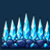 | 가시 블록 | 64×64px 이미지로 기본 발판 위에 배치한다. 투명 여백을 보정해 가시 바닥을 발판 표면에 밀착시킨다. 실제 가시 외형에 맞춰 즉사 판정을 적용한다.
7 |  | 좌우 발사 블록 | 윗면 착지 시 화살표 방향의 일정 수평 속도로 발사한다. 수직 속도는 0으로 만들고 중력을 중단한다. 같은 방향을 포함한 좌우 입력이 발생하면 즉시 발사를 해제한다.
8 |  | 태양 | 실제 위험 판정은 한 변 64px의 정사각형이다. 둥근 외형이나 장식 테두리와 판정 영역을 구분하며 접촉 시 실패한다.
9 |  | 고드름 | 낙석을 아래로 뾰족한 고드름 이미지로 표현한다. 지정 지점에서 생성되어 설정 시점에 아래로 떨어진다. 생성 후 최초 0.5초는 안전하며 이후 공과 접촉하면 파열 연출과 함께 실패한다.
10 | 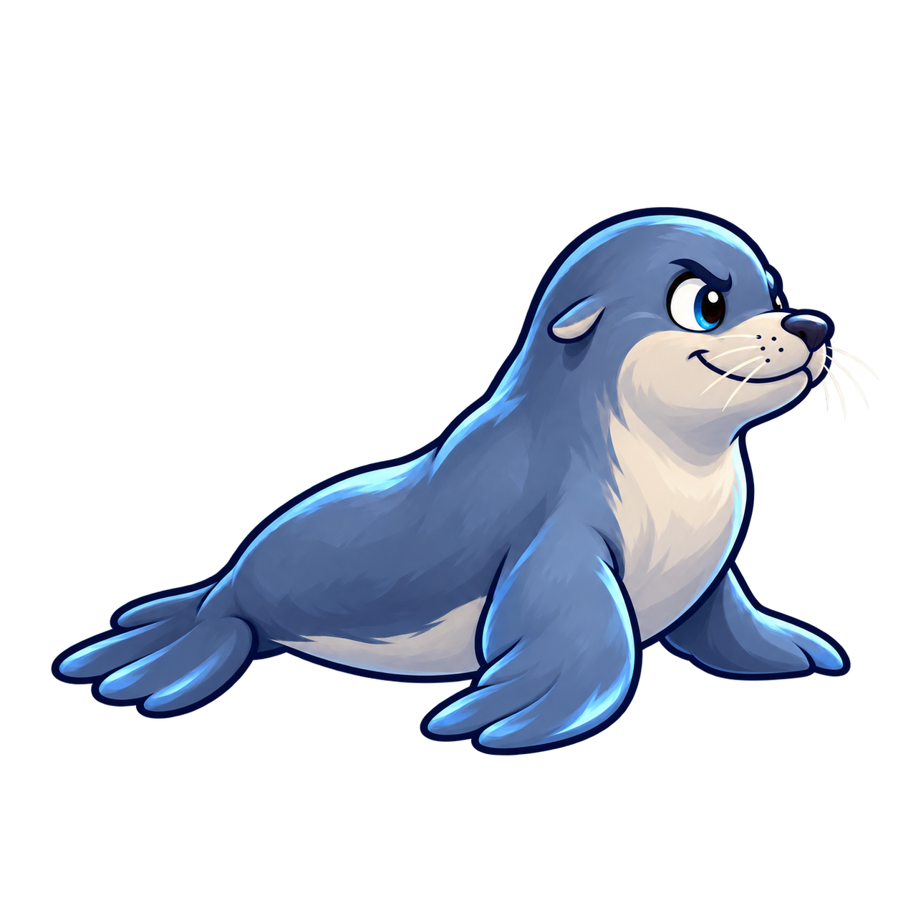 | 바다사자 | 블록 표창의 외형을 바다사자로 바꾼다. 블록 테두리를 따라 이동하며 여러 블록이 직선으로 이어지면 연결된 블록 전체의 외곽을 돈다. 발판이 아닌 접촉 위험물로 처리한다.

좌우 발사 상태의 해제
발사 해제 순간의 수평 속도는 유지하고 수직 속도는 0에서 시작한다. 중력을 다시 적용해 수직 속도가 아래쪽으로 증가하도록 하며, 이후 좌우 입력으로 일반 가속·감속과 최대 속도 제한을 적용한다. 발사 방향과 같은 쪽을 입력해도 해제된다. 이 발사 블록의 무중력 직선 운동은 아이템 대시의 도약과 구분한다.

장애물의 생성과 이동
고드름의 생성 후 0.5초 유예와 낙하 시작 시점은 구분해 설정한다. 안전한 생성 상태는 반투명 이미지로 안내하고 위험 판정이 켜질 때 시각적으로 구별한다. 바다사자는 연결 블록의 바깥 경로를 따라 이동하며 내부 연결면을 돌지 않는다. 고드름의 재생성 주기와 바다사자의 속도·모서리 전환은 추가 확정 항목으로 관리한다.

스테이지 도입 순서와 학습 목표
스테이지 선택은 튜토리얼 10개와 일반 스테이지 12개로 구분한다. 튜토리얼은 파괴, 점프, 좌우 이동, 상하 이동, 시간, 좌우 발사, 태양, 고드름, 바다사자, 점프와 대시 아이템 순서이며 모두 바로 선택할 수 있다. 일반 스테이지는 1번부터 순서대로 열린다. 이전 기본 조작 맵과 특수 블록 체험 맵, 비활성 이미지 맵은 현재 구성에서 제거했다.
일반 스테이지는 아래 목록의 12개 배치를 사용한다. 새로 만든 보조 발판을 추가하는 대신 기존 블록을 옮겨 일반 반동 96px와 점프 블록 144px로 연결되도록 조정한다. 현재 배치와 장치의 외형은 12절의 스테이지 이미지로 확인한다.
구분 | 스테이지 | 주제와 도착 지점
튜토리얼 | 1 | 파괴 블록
튜토리얼 | 2 | 점프 블록
튜토리얼 | 3 | 이동 블록 (좌우)
튜토리얼 | 4 | 이동 블록 (상하)
튜토리얼 | 5 | 시간 블록
튜토리얼 | 6 | 좌우 발사 블록
튜토리얼 | 7 | 태양 블록
튜토리얼 | 8 | 고드름
튜토리얼 | 9 | 바다사자
튜토리얼 | 10 | 점프와 대시 아이템
일반 | 1 | 빙하 협곡 / 오른쪽 아래
일반 | 2 | 얼음 계단 / 왼쪽 위
일반 | 3 | 오르막 발판 / 오른쪽 위
일반 | 4 | 움직이는 다리 / 왼쪽 아래
일반 | 5 | 시계 탑 / 중앙 기본 발판
일반 | 6 | 태양 사이로 / 오른쪽 위
일반 | 7 | 점프와 대시 / 오른쪽 위
일반 | 8 | 빙하 미로 / 왼쪽 기본 발판
일반 | 9 | 고드름 다리 / 왼쪽 위
일반 | 10 | 태양 협곡 / 오른쪽 아래
일반 | 11 | 바다사자 계곡 / 오른쪽 아래
일반 | 12 | 남극 대모험 / 오른쪽 하단 단독 발판
아이템은 안전한 학습 구간에서 먼저 소개한 뒤 일반 스테이지의 선택 경로에 활용한다. 생선 없이 도착하는 기본 경로와 생선 3개를 얻는 도전 경로는 유지한다. 각 단계의 실제 배치와 해금은 별도 스테이지 제작 시 검증한다.
파괴 블록 튜토리얼은 기본 발판과 같은 64×64px 파괴 블록 4개를 한 줄로 배치한다. 시작 지형은 한 층으로 두고 왼쪽에서 출발해 오른쪽 끝 이글루로 향한다. 이후 튜토리얼도 한 기능을 먼저 읽을 수 있는 단순한 구성을 기본으로 한다.

배치와 난이도 조절
블록 수와 배치: 3·4·5·6·7·9번은 기존 블록 위치를 조정한다. 5번은 점프 발판 2개와 중앙 벽의 빈칸을 채우는 기본 블록 1개를 추가한다. 4번은 파괴 블록과 겹친 가시 1개를 제거한다. 아이템 수는 유지하며 태양·고드름·바다사자는 일반 발판으로 취급하지 않는다.
새 규칙 소개: 새 블록은 먼저 안전한 구간에서 사용하고, 이후 기존 블록과 조합한다. 이동·시간 블록 앞에는 기다릴 기본 발판을 확보한다.
귀환 경로: 다시 밟아야 하는 필수 발판에는 파괴 블록을 사용하지 않는다. 이동·시간 블록의 주기와 고드름·바다사자의 이동을 고려해 안전하게 기다릴 기본 발판을 확보한다.
생선 경로: 모든 일반 스테이지에 생선 없이 도착하는 경로와, 마이너스 생선을 피하며 플러스 생선 3개를 모두 얻는 10점 경로를 둔다. 플러스 생선은 서로 떨어진 세 구간에, 마이너스 생선은 상대적으로 접근하기 쉬운 공중에 배치한다.
가시와 도착: 가시와 이글루는 기본 블록의 보이는 눈 표면에 겹쳐 밀착시킨다. 기본 블록을 세로로 쌓을 때 내부의 눈 경계가 반복되어 떠 보이지 않게 연결한다. 이글루는 맵 진행의 마지막 도달 가능한 기본 발판 위에 둔다. 바다사자는 기본 블록 한 변보다 작은 크기로 블록에 일부 가려지며, 변에 평행한 방향으로 회전해 외곽을 돈다.

5 아이템과 핑구 공
대시와 점프는 획득 후 사용하는 소모형 추가 도약이다. 일반 자동 반동과 점프 블록의 반동은 아이템 없이 작동한다. 아이템을 획득해도 생선 점수나 등급은 변하지 않는다.
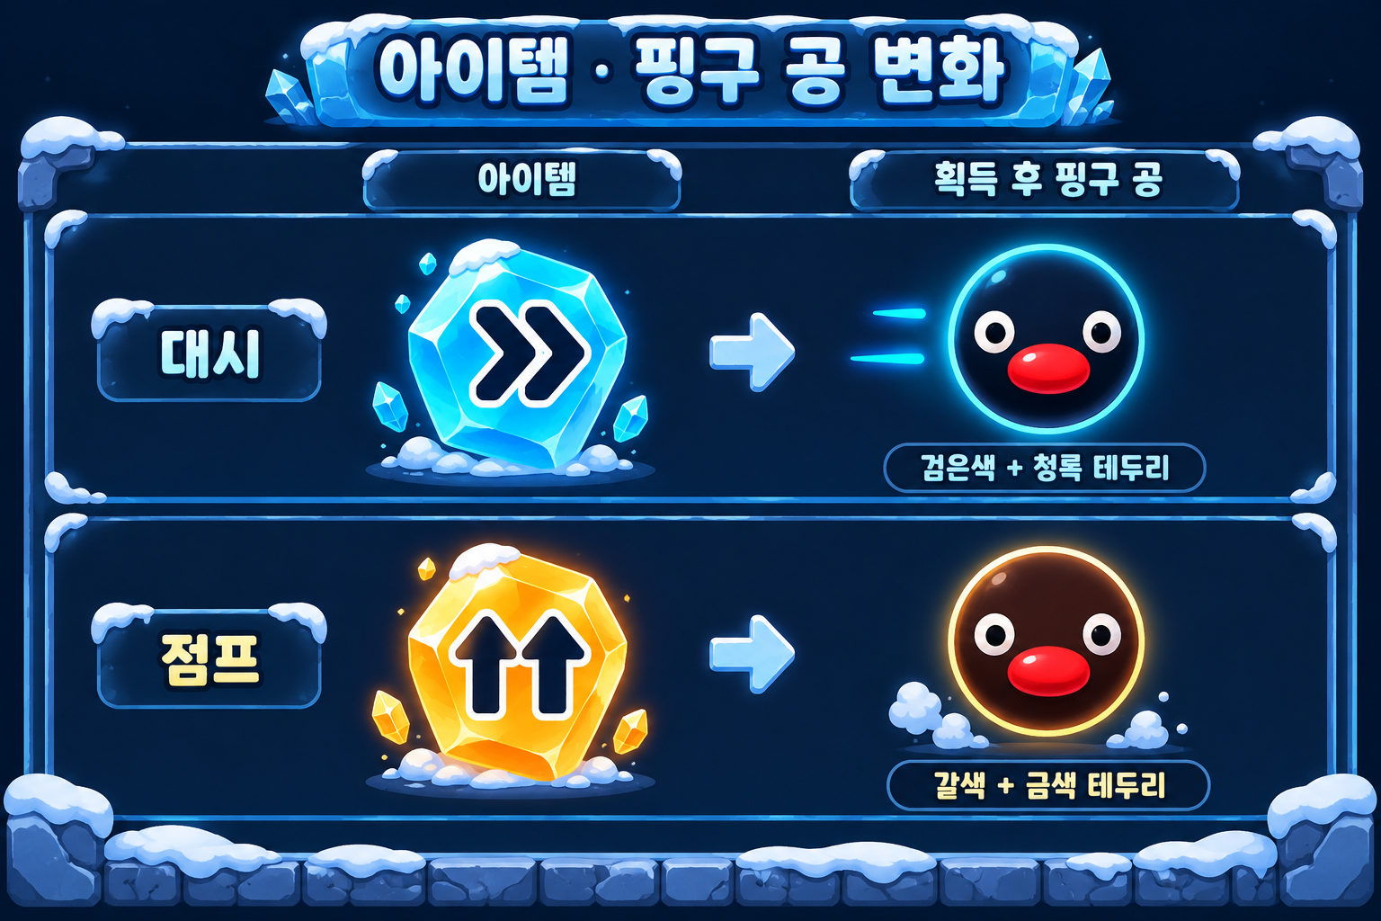
그림 1 대시와 점프 아이템 및 획득 후 핑구 공
아이템 | 획득 이미지 | 핑구 공의 변화 | 도약 동작
대시 | 청록색 얼음 결정과 » 기호 | 검은색 몸과 청록색 테두리 | 선택한 방향으로 멀리 도약하며 약간 상승한다. 기본 반동 중 적절한 타이밍에 사용하면 바닥에서 3칸 높이에 놓인 수집물을 획득할 수 있도록 설정한다.
점프 | 호박색 얼음 결정과 ↑↑ 기호 | 갈색 몸과 금색 테두리 | 사용하면 위쪽으로 높게 도약한다. 발판에 착지해야 작동하는 점프 블록과 구분하며 공중에서도 보유 아이템을 사용할 수 있다.

공통 외형
평상시에는 기존 핑구 공을 사용한다. 아이템을 보유하면 몸 색과 테두리를 바꾸되 빨간 부리, 흰 눈과 검은 눈동자는 유지한다. 대시 사용 시 이동 방향 뒤로 짧은 청록색 얼음 잔상을, 점프 사용 시 발밑에 작은 눈가루 효과를 표시한다. 공의 충돌 지름은 색상·효과와 무관하게 28px로 유지한다.

사용 입력
같은 방향키를 눌렀다 놓고 0.3초 이내에 다시 누르면 한 번의 사용 입력으로 인정한다. 대시는 왼쪽 키 두 번 또는 오른쪽 키 두 번으로 방향을 정하고, 점프는 위쪽 키 두 번으로 사용한다. 0.3초는 더블입력 판정 시간이며 대시의 지속시간이나 속도 증가 시간으로 사용하지 않는다.
마우스 더블클릭과 더블터치도 같은 위치를 연속 입력했을 때 사용한다. 대시 방향은 두 번째 입력 위치가 공의 왼쪽인지 오른쪽인지로 정한다. 점프는 터치한 좌우 위치와 관계없이 위쪽 도약을 사용한다. 키를 길게 눌러 발생한 자동 반복과 터치로 생성된 중복 마우스 이벤트는 더블입력으로 세지 않는다.

보유 순서와 초기화
서로 다른 두 종류를 함께 보유할 수 있으며 획득 순서와 관계없이 대시를 먼저 사용한다. 같은 종류를 여러 개 획득해도 사용 횟수를 중첩하지 않는다. 각 종류는 한 번 사용하면 소비된다. 함께 보유할 때의 공은 검정 몸·청록 테두리이며, 대시 소비 후 점프가 남으면 갈색 몸·금색 테두리로 바뀐다. 모든 아이템을 사용하면 기본 색으로 돌아간다. 남은 종류는 화면 아이콘으로 함께 표시한다.
재시작하면 보유 아이템과 추가 도약을 초기화하고 아이템을 원래 위치에 복구한다. 획득 전 입력을 획득 후 입력과 이어 세지 않으며 일시정지·재시작·포커스 상실 시 입력 버퍼를 비운다. 일시정지 중에는 아이템을 사용하지 않는다.

도약 수치의 확정 범위
대시는 한 번의 전진 도약이며 단순한 시간제 가속 효과로 처리하지 않는다. 대시의 수평 거리·속도·추가 상승량과 점프 아이템의 정확한 높이는 추가 확정 항목이다. 3칸 높이 수집물의 획득 조건과 충돌 안전성을 기준으로 조정하며, 일반 반동 96px와 점프 블록 144px 수치를 아이템 수치로 혼용하지 않는다.

6 화면과 최고 기록
- 스테이지는 각 맵의 전체 물리 공간을 한 화면에 비율을 유지해 표시하며 카메라를 이동하지 않는다. 표시용 논리 해상도는 1600×832px이고, 맵 크기와 실제 창의 표시 크기를 구분한다. 가로 35칸인 일반 8·12번도 전체 맵이 보이도록 축소한다.
- 플레이 화면에는 스테이지·생선 획득 현황·재시작 버튼·특수 블록 상태와 보유 아이템을 표시한다. 공의 색상과 테두리, 아이템 아이콘을 함께 사용해 다음에 사용할 아이템을 식별한다.
- 선택 화면은 튜토리얼 10개와 일반 스테이지 12개 목록을 분리한다. 일반 목록에는 잠금·클리어·최고 기록을, 결과 화면에는 점수·등급·기록 갱신과 재도전·다음 스테이지를 표시한다. 기존의 비활성 이미지 맵 데이터와 진입 옵션은 제거했다.
- 각 맵의 왼쪽 x=0, 오른쪽 x=맵 너비, 위쪽 y=0은 벽이며 맵 아래쪽에는 바닥 벽을 두지 않는다. 벽 접촉 시 반지름 14px를 고려해 공 중심을 보정한다. 공 전체가 맵 아래 경계를 벗어나는 중심 y−14>맵 높이 조건에서 낙하 실패로 판정한다.
- 해금·최고 기록은 로컬에 저장한다. 점수가 동일하면 클리어 시간이 짧은 기록을 최고 기록으로 유지하며, 시간은 등급 계산에 포함하지 않는다.

7 개발 전 추가로 확정할 항목
- 좌우·상하 이동 블록은 지정된 범위에서 왕복하며 공에 발판 이동량이나 속도를 전달하지 않는다. 일반 스테이지의 좌우 이동 속력은 96px/s, 상하 이동 속력은 64px/s를 사용한다. 3번은 두 칸 발판의 왕복 이동 거리를 448px로 늘렸고 발판 전체가 x=256~832 범위에 걸쳐 움직인다. 양 끝 투명 사각형은 발판 전체의 실제 범위를 표시하며 3번의 가로 안내선은 그리지 않는다.
- 화면 비율은 전체 해상도에 맞춰 25:13(약 1.923:1)으로 한다. 실제 창 크기는 고정하지 않고 같은 비율로 확대·축소하며, 남는 영역은 여백으로 처리한다. 과제의 Python 기반 조건에 맞는 실행 방식과 학습용 무화면 실행 구조를 확정한다.
- 표시 크기 예시는 1600×832px(1배), 1000×520px(0.625배), 800×416px(0.5배)이다. 표시 배율을 공의 물리 크기·좌표·속도에 곱하지 않으며 마우스 좌표만 내부 좌표로 변환한다.
- 끼임 판정은 수평 속도 0이나 제자리 자동 반동과 구분한다. 충돌 보정으로도 겹침을 해소하지 못하는 조건과 지속시간을 확정한다.
- 일반 스테이지는 12번까지 제공하며 마지막 스테이지를 클리어하면 여행 완료 화면을 표시한다.
- 공이 발판 가장자리에 일부만 닿아도 반동이 발생하는지 결정해야 한다.
- 아이템의 대시 거리·수평 속도·추가 상승량, 점프 높이, 사용 중 벽·천장·착지 시 종료 처리를 확정한다. 아이템 표시 크기와 획득 판정 영역, 더블터치의 위치 허용 범위도 정한다. 대시 사용으로 3칸 높이 수집물에 닿는 조건은 일반 바운스의 사용 시점과 함께 검증한다.
- 고드름은 생성 후 0.5초 동안 안전하다는 규칙을 고정하고, 낙하 시작 지연·속도·재생성 주기를 별도로 설정한다. 바다사자는 직선 연결 블록의 외곽 경로, 출발 방향, 속도와 모서리에서의 방향·이미지 전환을 확정한다.

8 완료 확인 기준
- 모든 일반 맵에서 별 없이 클리어할 수 있고 10점 경로가 존재해야 한다.
- 실패 후 맵·블록·아이템·장애물이 초기 상태로 복구되어야 한다. 생선의 중복 획득과 실패한 도전의 점수 반영이 없어야 하며, 보유 아이템과 핑구 색상도 초기화되어야 한다.
- 낮은 기록이 최고 기록을 덮어쓰지 않으며, 해금·기록 저장과 화면 없는 반복 실행이 정상 동작해야 한다.
- 장애물 없는 시험 맵에서 공 중심의 일반 반동 높이 96px, 점프대 높이 144px, 시작 중심 y=발판 윗면−110px를 확인한다. 맵 진입과 재시작 직후 좌우 입력 없이도 공과 블록 타이머가 진행되어야 한다. 블록 64px와 공 지름 28px를 유지하고, 맵별 물리 공간과 표시용 논리 화면 1600×832px를 구분해 확인한다.
- 장애물 없는 일반 반동은 0.45초에 최고점 96px, 0.9초에 이륙 높이로 복귀해야 한다. 이는 60FPS 유지 시 27·54프레임, 물리 120Hz 유지 시 54·108회 계산에 해당한다. 같은 높이까지 일반 최대 속도 출발 192px, 정지 출발 약 189.63px, 점프대 최대 속도 출발 약 235.15px와 비행시간 약 1.102초를 검증한다. 정지시간 약 0.01481초·정지거리 약 1.58px와 천장 최소 여유 124px·172px도 확인한다.
- 기본 화면은 60FPS를 목표로 한다. 30·60·120FPS 등 서로 다른 화면 갱신 조건에서도 동일한 물리 시점에 같은 입력을 적용하면 공의 상태와 블록 타이머 결과가 같아야 한다. 일시정지와 맵을 불러오는 시간은 클리어 시간에서 제외한다.
- 튜토리얼 10개와 일반 스테이지 12개가 별도 목록에 표시되어야 한다. 각 맵의 시작·도착 위치와 블록 배치는 12절 이미지를 기준으로 확인한다. 이전 비활성 이미지 맵과 구형 체험 스테이지에는 진입할 수 없어야 한다.
- 파괴 블록은 최초 윗면 착지와 같은 처리에서 즉시 사라지고 재시작 시 복구되어야 한다. 좌우·상하 이동 블록은 왕복 끝에서 방향을 바꾸며 공의 속도나 위치에 발판 이동량을 더하지 않아야 한다.
- 시간 블록은 시작부터 블록별 주기를 반복해야 한다. 비활성 때 위치 안내 이미지는 보이되 충돌은 없어야 한다. 가시는 64×64px 기준으로 발판 표면에 밀착하고 투명 여백 때문에 떠 보이지 않아야 한다.
- 발사 블록에서는 중력이 중단되고 수직 속도가 0이어야 한다. 같은 방향·반대 방향의 좌우 입력 모두 즉시 해제해야 하며, 해제 직후 수평 속도는 유지하고 수직 속도 0부터 중력을 적용해야 한다.
- 태양은 64×64px 정사각형 판정을 사용해야 한다. 고드름은 생성 후 0.5초 이전과 이후의 접촉 결과가 달라야 한다. 바다사자는 단일 블록과 직선 연결 블록의 전체 외곽을 각각 따라야 한다.
- 대시·점프 획득 시 공의 몸과 테두리가 지정 색으로 바뀌고 빨간 부리·흰 눈은 유지되어야 한다. 키보드·마우스·터치로 한 번만 소비되어야 하며, 중복 종류 획득·동시 보유의 대시 우선 순서·색상 복귀·재시작 복구를 확인한다.
- 아이템은 전체 맵 일괄 시험 대신 전용 시험 구간에서 입력과 궤적을 먼저 확인한다. 대시로 3칸 높이 수집물에 도달하는 사용 시점과 점프의 수직 도약을 확인한 뒤 확정 수치를 기록한다.

9 예외 처리
- 공이 가시·태양·위험 상태의 고드름·바다사자에 접촉하거나 화면 하단의 낙하 판정선을 넘으면 실패 처리하고 리셋한다. 고드름 생성 후 최초 0.5초 동안은 접촉 실패 판정을 적용하지 않는다.
- 공이 블록 사이에 끼어 충돌 보정으로도 겹침을 해소하지 못하면 스테이지를 리셋한다.
- 파괴 블록 때문에 길이 끊겨도 자동으로 길을 복구하지 않는다. 공이 안전한 위치에 남아 진행할 수 없으면 R키 또는 재시작 버튼으로 다시 시작하고, 낙하 등 실패 조건에 닿으면 즉시 자동 재시작한다.
- 도착한 즉시 공을 정지시키며 결과창이 뜬다.
- 실패 시 스테이지가 즉시 재시작한다.
- 재시작 버튼 클릭 시 확인 없이 바로 재시작한다.
- 일시정지 시 공의 물리, 시간 블록 주기, 이동 블록, 고드름의 생성·낙하, 바다사자의 이동, 아이템 도약과 클리어 시간 측정을 함께 멈춘다. 입력 버퍼를 비워 재개 직후 의도하지 않은 아이템 사용을 막는다.
- 공이 블록 옆면이나 벽에 닿으면 침투를 보정하고 해당 방향의 수평 속도를 0으로 만든다. 옆면 접촉에는 자동 반동을 적용하지 않는다.
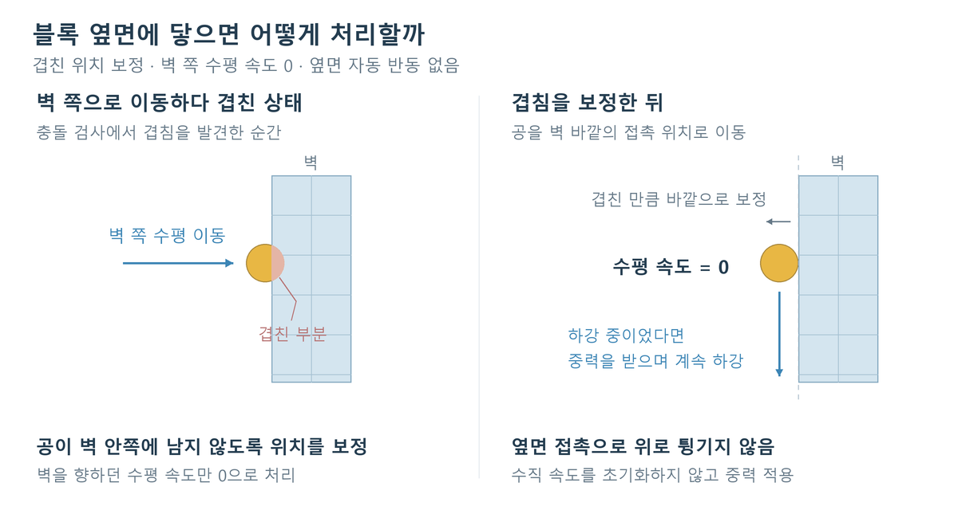
- 점프대 상부에는 발판 윗면부터 공 윗부분의 최고점까지 이론상 172px와 추가 여유를 확보한다. 이는 반동 높이 144px에 공 지름 28px를 더한 값이다. 도착용 높은 발판까지 일괄 금지하지 않으며 실제 궤적과 하강 착지 가능성을 확인해 배치한다.
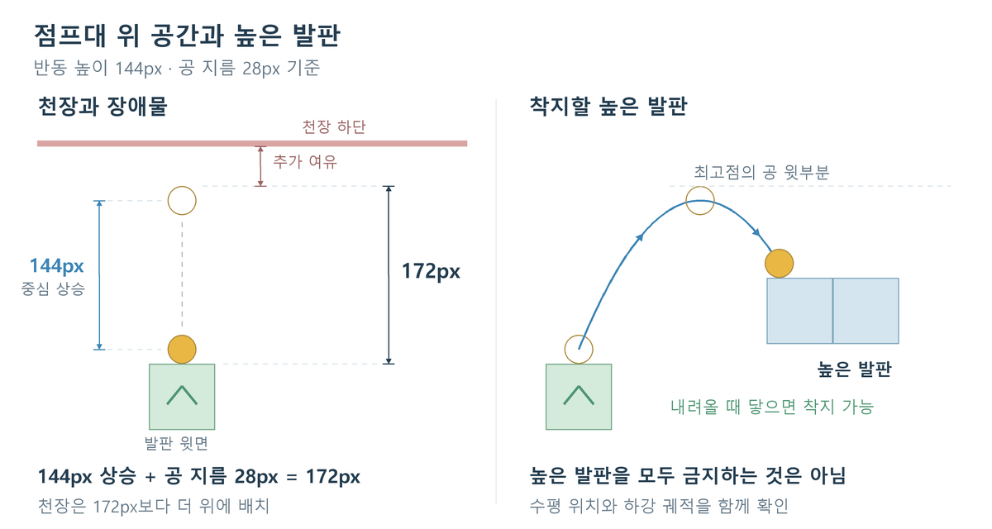
- 좌우·상하 이동 블록의 이동량과 속도는 공에 전달하지 않는다. 공이 발판에서 이탈해도 기존 수평 속도에 일반 입력·가속·감속 규칙을 적용하고, 이미 진행 중인 수직 운동은 유지한다. 아래에 발판이 없으면 중력에 따라 낙하한다.
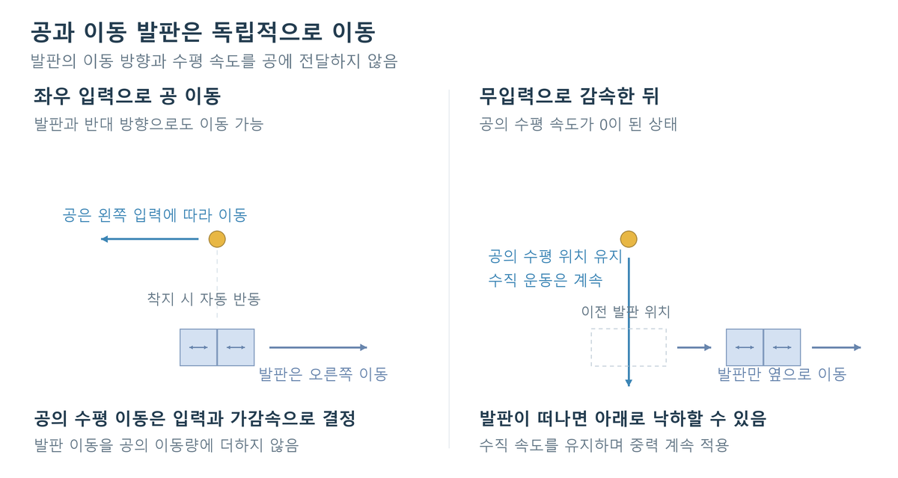
- 좌우 동시 입력은 무입력으로 처리한다. 천장에 닿으면 침투를 보정하고 상승 속도를 0으로 만든 뒤 중력에 따라 떨어진다.
- 시간 블록의 비활성 이미지는 위치 안내만 하며 고체 충돌은 발생하지 않는다. 다시 활성화되는 순간 공과 겹쳐 압착되면 실패로 판정한다. 이미 활성화된 블록의 윗면 착지는 일반 발판처럼 처리한다.
- 같은 계산 단계에서는 가시·태양·위험 상태의 고드름·바다사자·낙하 등 실패 판정을 먼저 처리한다. 이후 생선과 아이템 획득을 처리하고 도착 점수를 계산한다. 성공과 실패가 동시에 발생하면 실패를 우선하며, 아이템 획득은 점수를 바꾸지 않는다.
- 고드름의 생성 유예가 끝나는 시점과 공 접촉이 겹치면 해당 물리 시각의 활성 상태로 판정한다. 바다사자가 블록 테두리를 따라 이동하는 동안에도 빠른 상대 이동으로 공을 통과하지 않도록 연속 충돌을 확인한다.
- 보유 아이템이 없거나 현재 우선 순서와 맞지 않는 입력이면 아이템을 소비하지 않는다. 아이템 사용과 실패가 같은 단계에서 발생하면 실패를 우선하고 다음 도전에 아이템·입력 상태가 남지 않도록 초기화한다.

10 추가 보완과 구현 확인
- UI 공간: 상단 조작 영역과 하단 안내 영역 안에 전체 맵을 비율에 맞춰 표시한다. UI 표시 공간 때문에 물리 맵의 행 수나 블록 좌표를 잘라내지 않는다.
- 입력과 관성: 최대 속도까지 약 0.02222초, 정지까지 약 0.01481초로 관성이 짧다. 필요하면 가속·감속을 낮추고 이동거리와 정지거리를 다시 계산한다.
- 발판 간격: 수평 3칸은 공 중심의 이동거리다. 높이 차와 넓은 가시를 고려해 별 없는 도착과 10점 경로를 각각 재생 검증한다.
- 판정 영역: 생선·이글루의 판정 영역, 가시의 실제 외형, 고드름·바다사자의 외형에 대응하는 접촉 범위, 모서리 착지와 낙하 기준을 확정한다. 태양의 위험 판정은 이미지의 둥근 외곽이나 테두리와 무관한 64×64px 정사각형으로 유지한다. 시작점의 천장 겹침도 검사한다.
- 특수 블록: 발사 속도·벽 접촉 시 종료 처리, 시간 블록별 등장·경고·소멸 주기, 이동 블록의 왕복 범위, 고드름의 낙하 시점·속도·재생성 주기, 바다사자의 이동 속도·출발 위치·모서리 전환 규칙을 정한다. 발사 해제 입력은 같은 방향을 포함한 좌우 입력으로 확정한다.
- 시작과 재시작: 맵 초기화가 끝나면 공과 모든 블록·장애물 타이머를 즉시 진행한다. 일시정지와 맵 로딩은 기록 시간에서 제외하며, 재시작 때 발사·추가 도약·보유 아이템·핑구 색상과 입력 버퍼를 초기화한다.
- AI 학습: 화면과 reset·step을 분리하고 행동·관측·보상·시간 제한을 정한다. 이전 입력, 동적 블록 상태, 고드름 생성 유예 시간, 바다사자 위치, 보유 아이템과 추가 도약 상태를 관측에 포함하며 종료 상태를 반환한 뒤 초기화한다.

11 블록과 아이템 이미지 모음
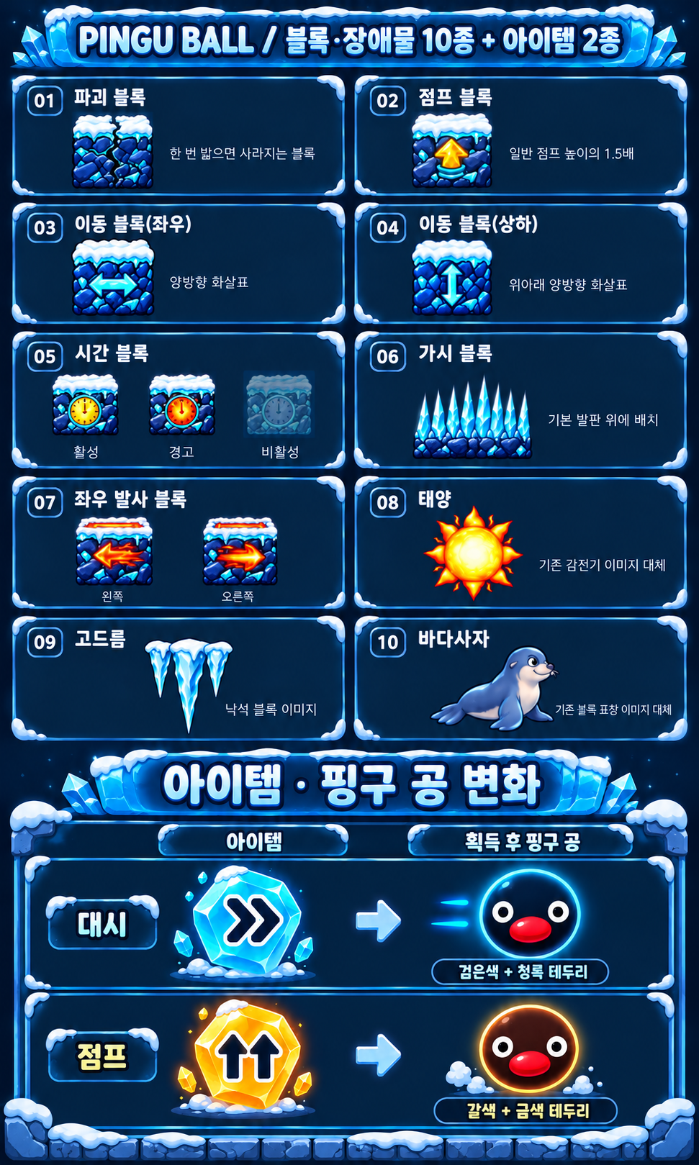
그림 2 블록과 장애물 10종 및 대시와 점프 아이템

12 현재 스테이지 이미지
튜토리얼 10개와 일반 스테이지 12개의 현재 지형·블록·시작점·이글루 배치이다. 별과 생선의 배치·점수 계획은 2절 기준을 유지하며 스테이지별 배치는 후속 작업에서 추가한다. 이동 발판과 장애물은 스테이지 시작 시점의 모습으로 표시한다.

튜토리얼 1 파괴 블록
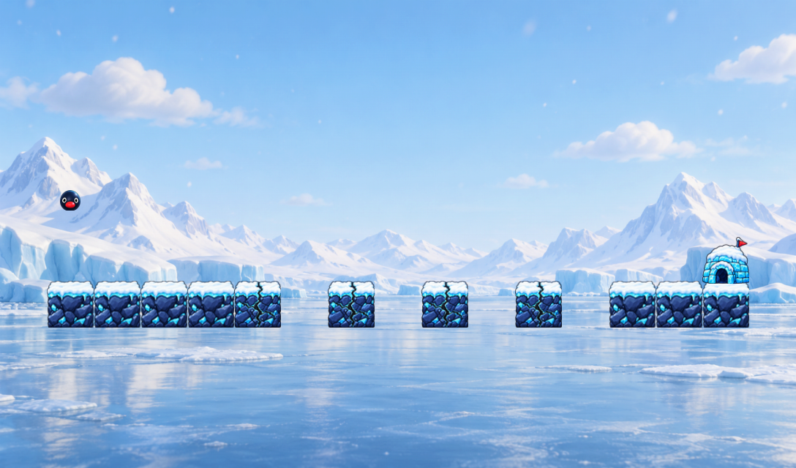
1088×640px · 블록 64×64px · 공 지름 28px

튜토리얼 2 점프 블록
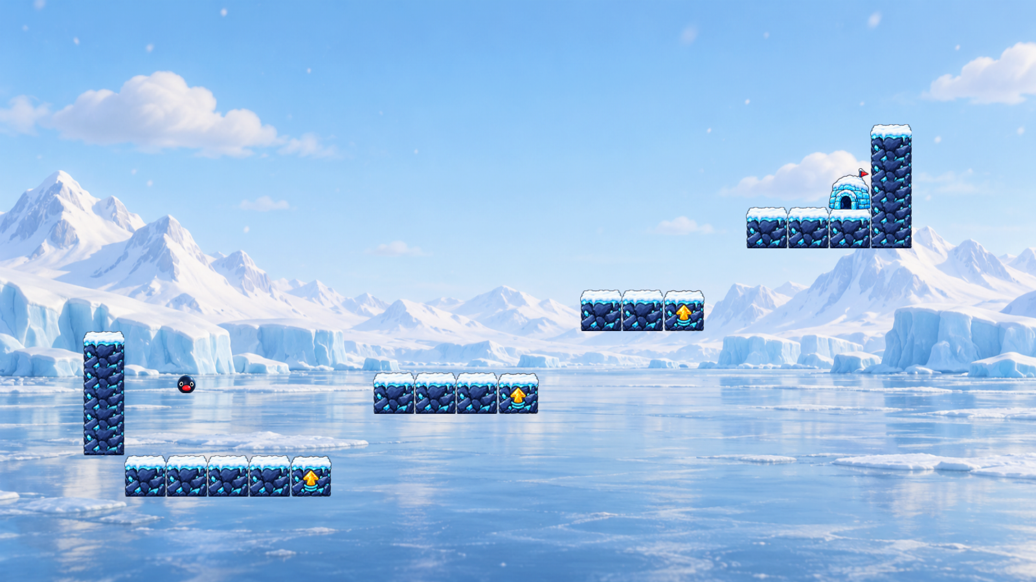
1600×900px · 블록 64×64px · 공 지름 28px

튜토리얼 3 이동 블록 (좌우)
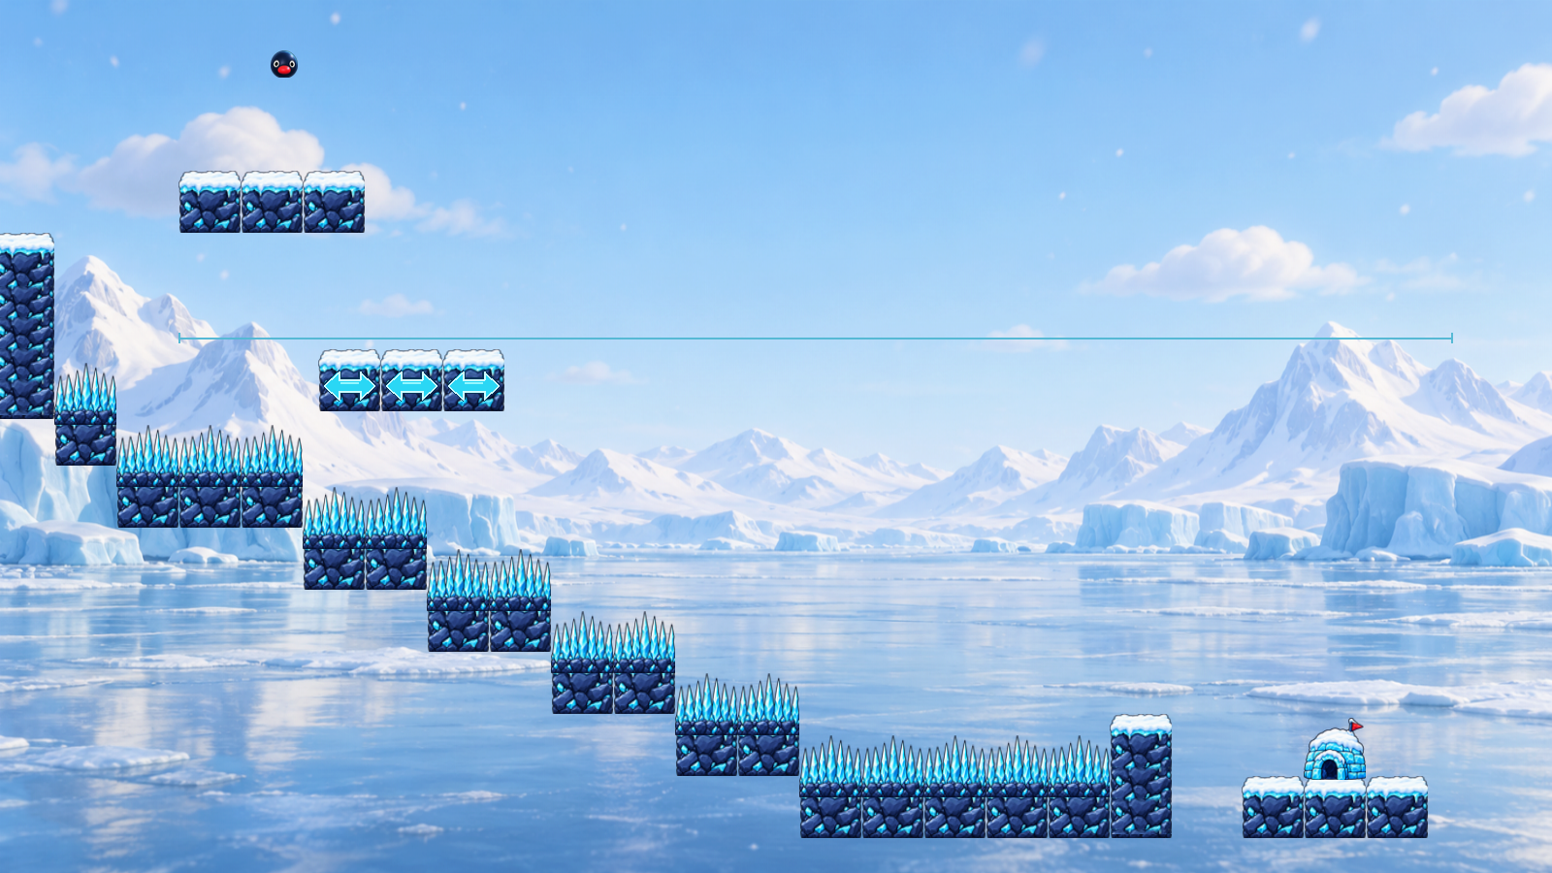
1600×900px · 블록 64×64px · 공 지름 28px

튜토리얼 4 이동 블록 (상하)
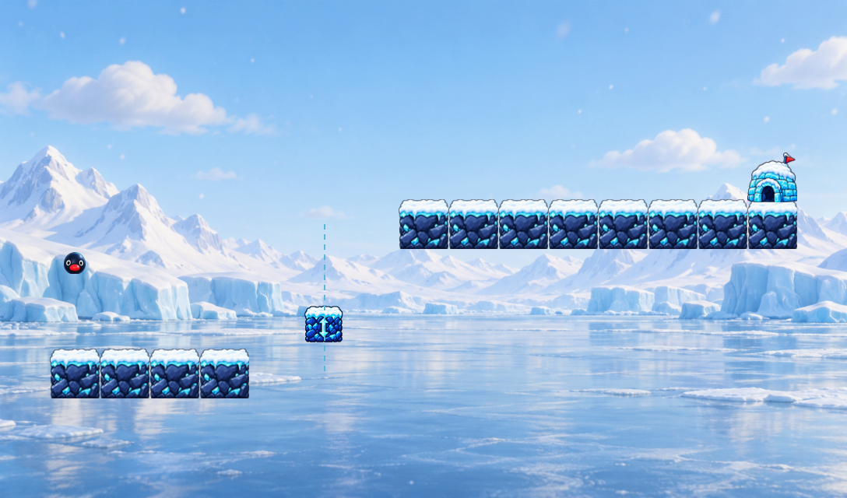
1088×640px · 블록 64×64px · 공 지름 28px

튜토리얼 5 시간 블록
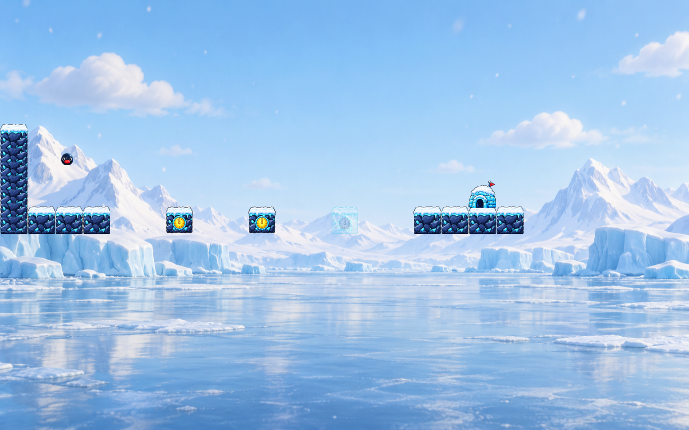
1600×1000px · 블록 64×64px · 공 지름 28px

튜토리얼 6 좌우 발사 블록
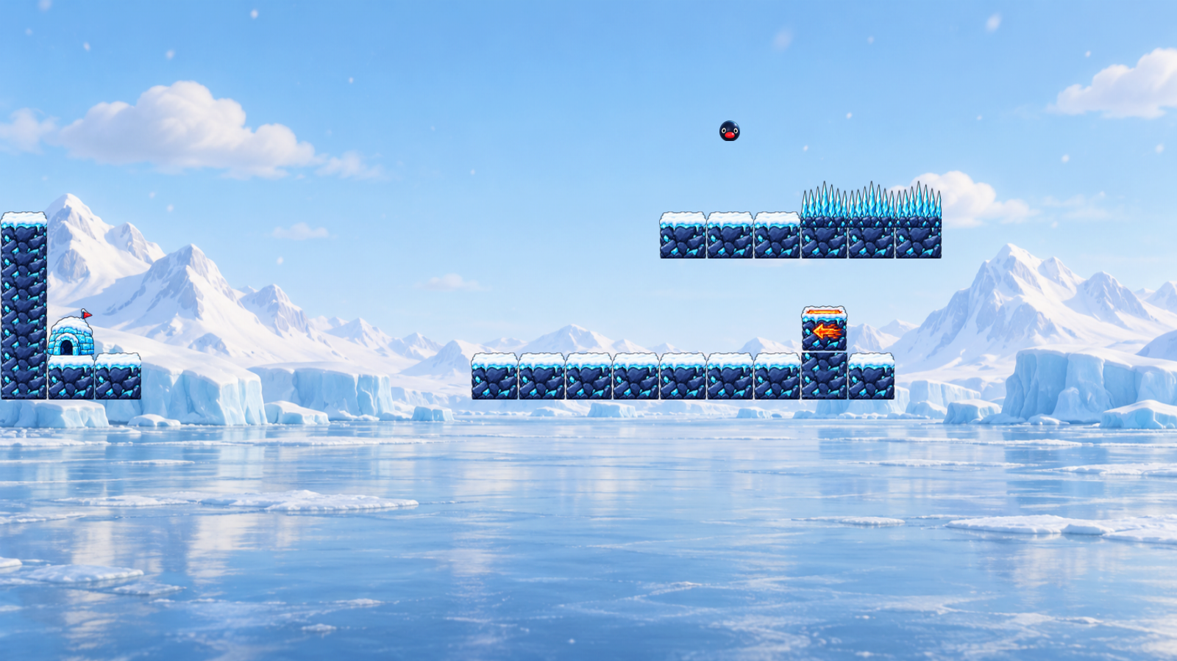
1600×900px · 블록 64×64px · 공 지름 28px

튜토리얼 7 태양 블록
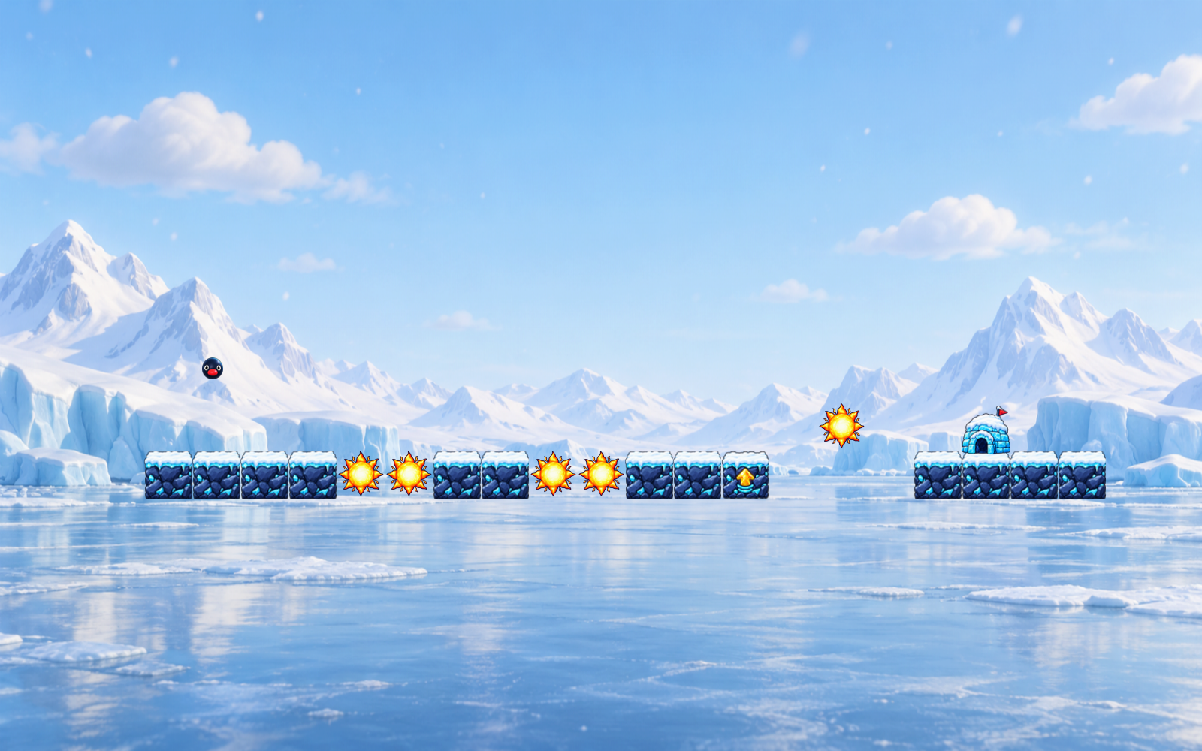
1600×1000px · 블록 64×64px · 공 지름 28px

튜토리얼 8 고드름
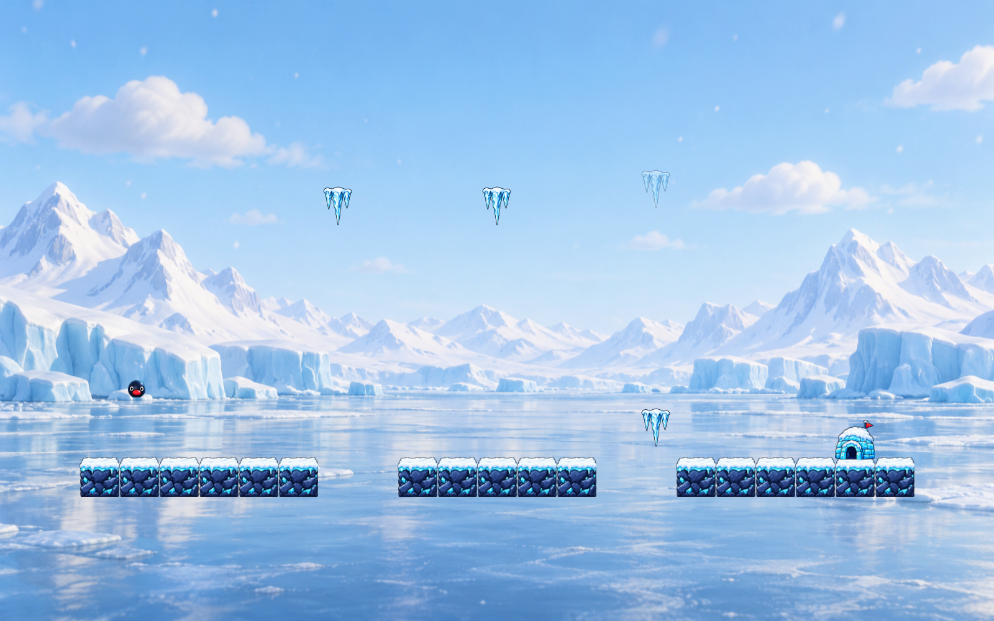
1600×1000px · 블록 64×64px · 공 지름 28px

튜토리얼 9 바다사자
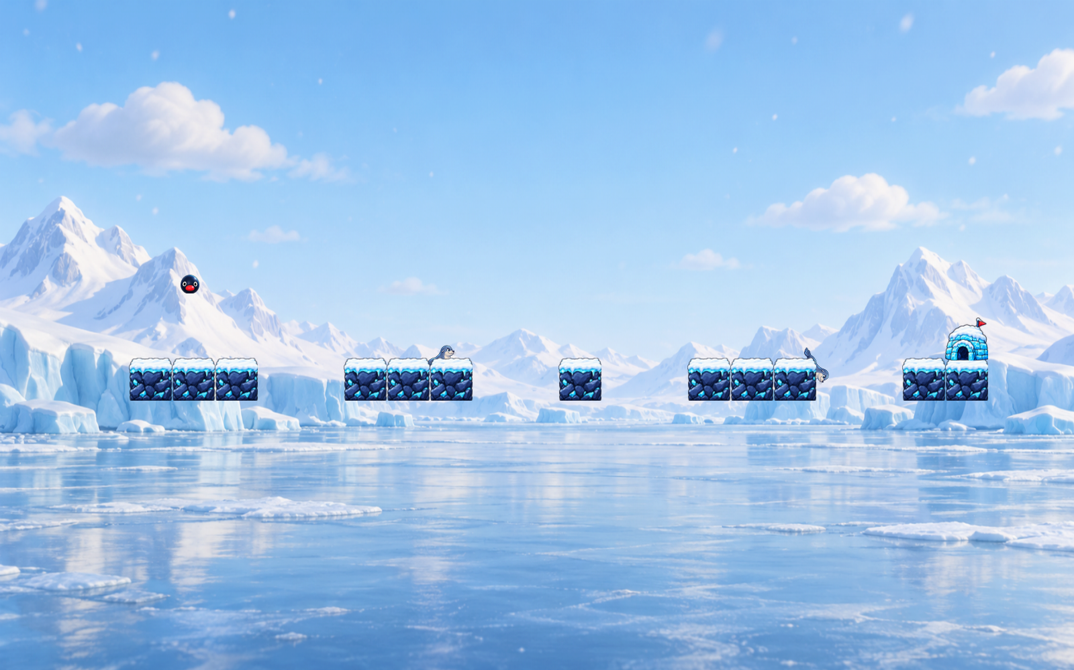
1600×1000px · 블록 64×64px · 공 지름 28px

튜토리얼 10 점프와 대시 아이템
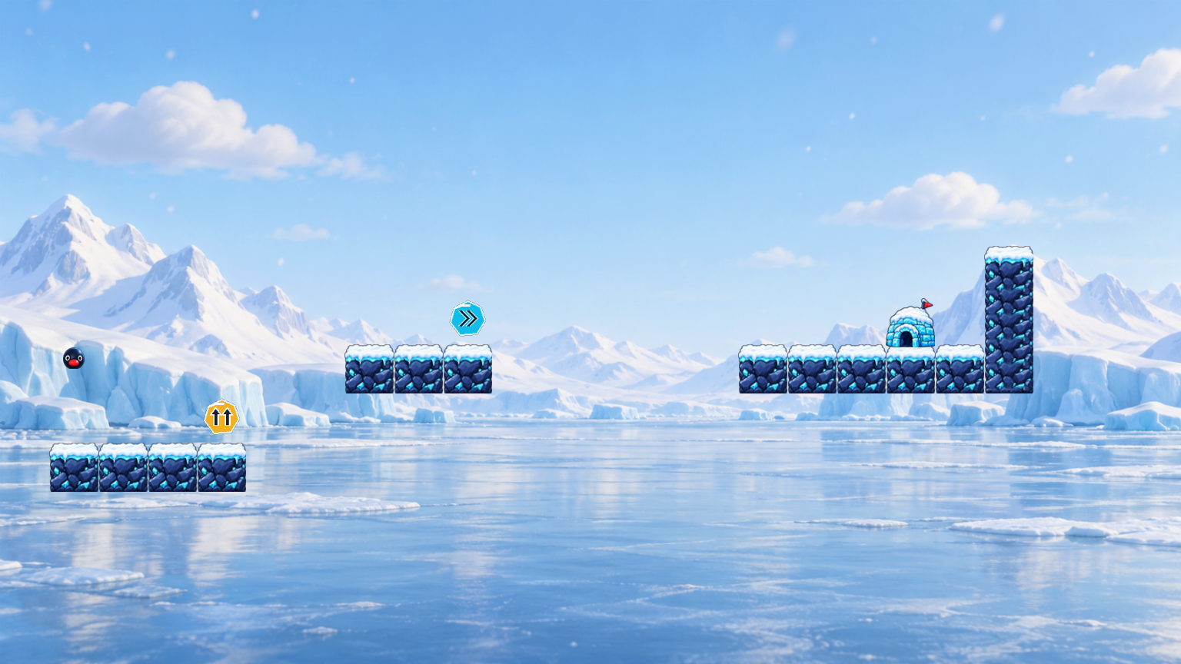
1536×864px · 블록 64×64px · 공 지름 28px

일반 1 빙하 협곡
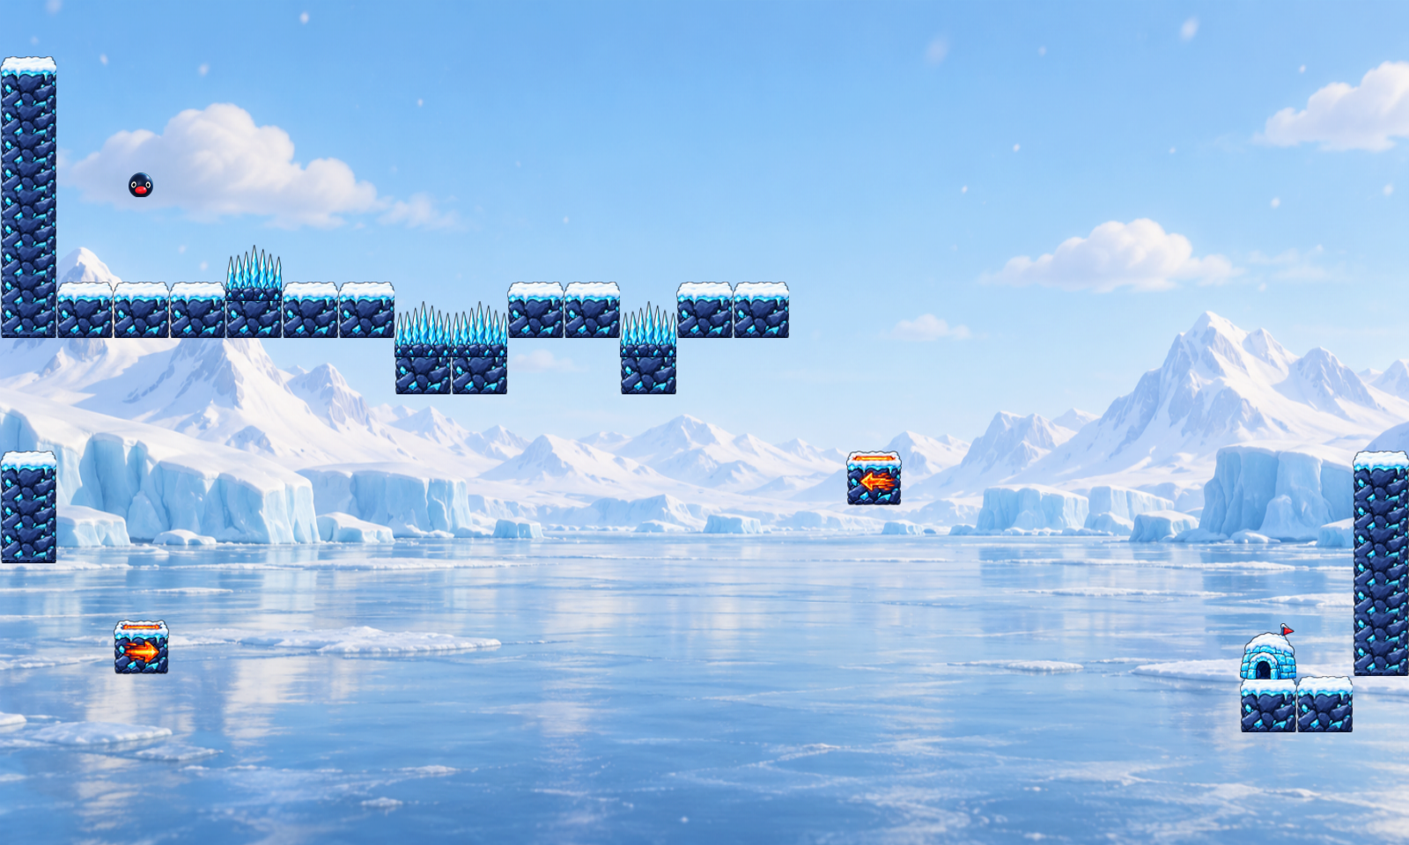
1600×960px · 블록 64×64px · 공 지름 28px

일반 2 얼음 계단
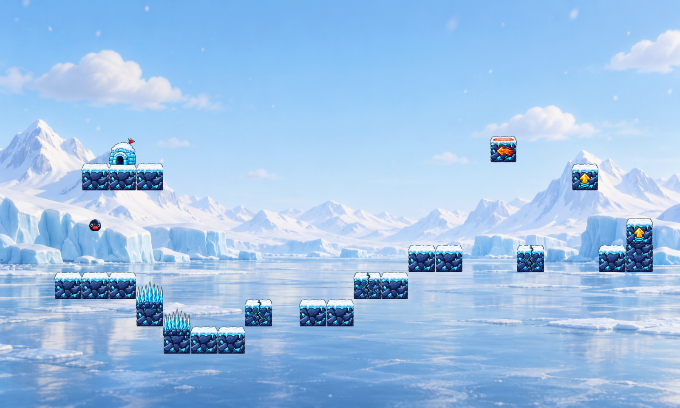
1600×960px · 블록 64×64px · 공 지름 28px

일반 3 오르막 발판
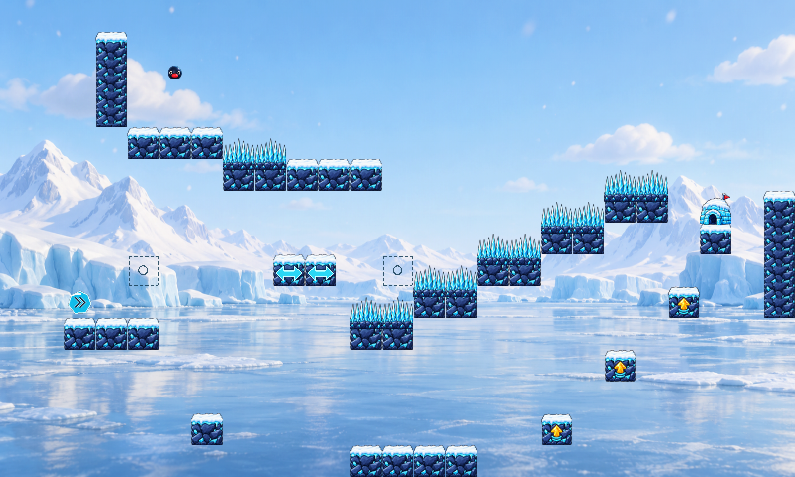
1600×960px · 블록 64×64px · 공 지름 28px
두 칸 이동 발판의 왕복 거리는 448px. 투명 범위 표시는 실제 양 끝에 맞추고 가로 안내선은 생략한다.

일반 4 움직이는 다리
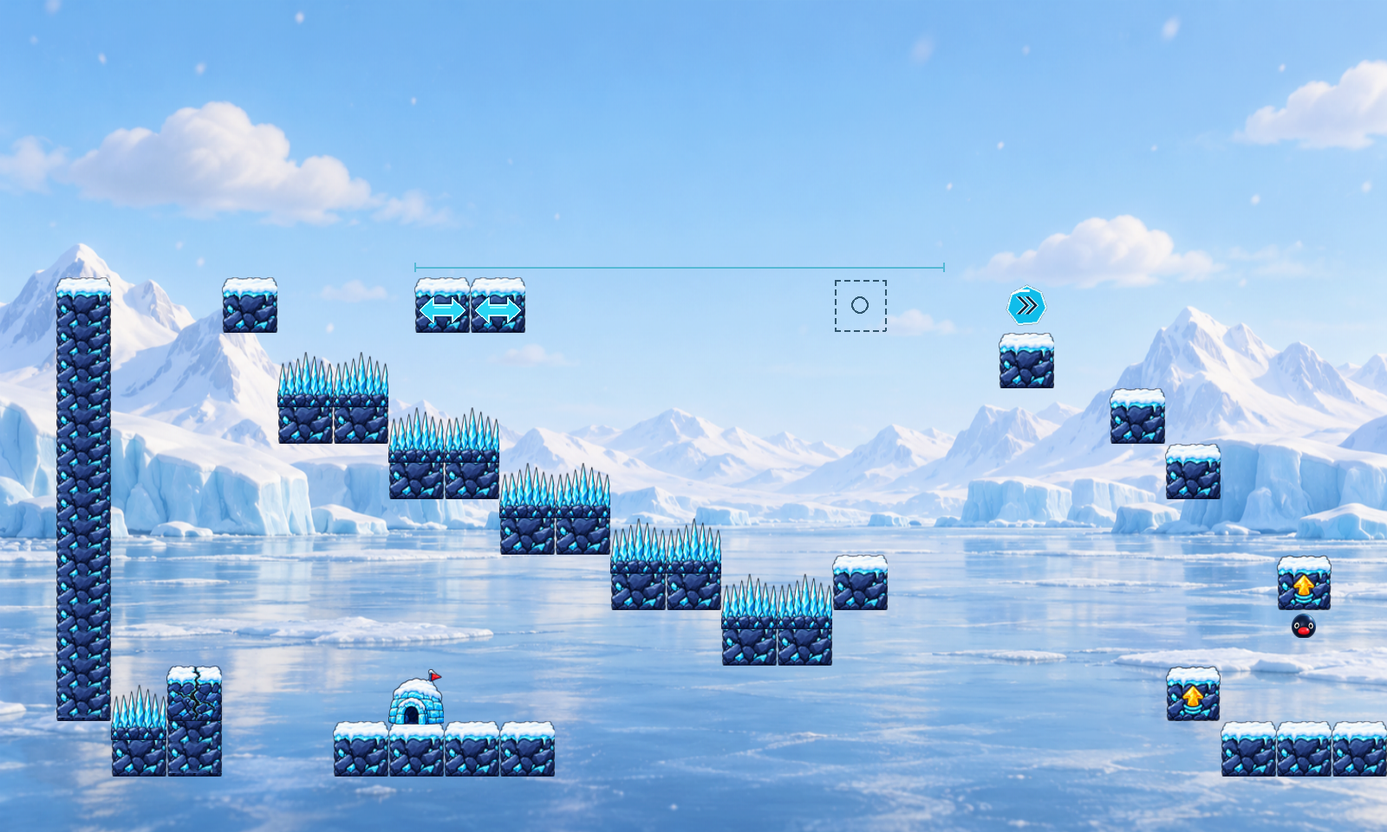
1600×960px · 블록 64×64px · 공 지름 28px
점프 블록 높이 차이를 128px로 줄이고 위쪽 기본 발판을 계단으로 배치한다. 왼쪽 아래 파괴 블록과 겹친 가시 1개는 제거한다.

일반 5 시계 탑
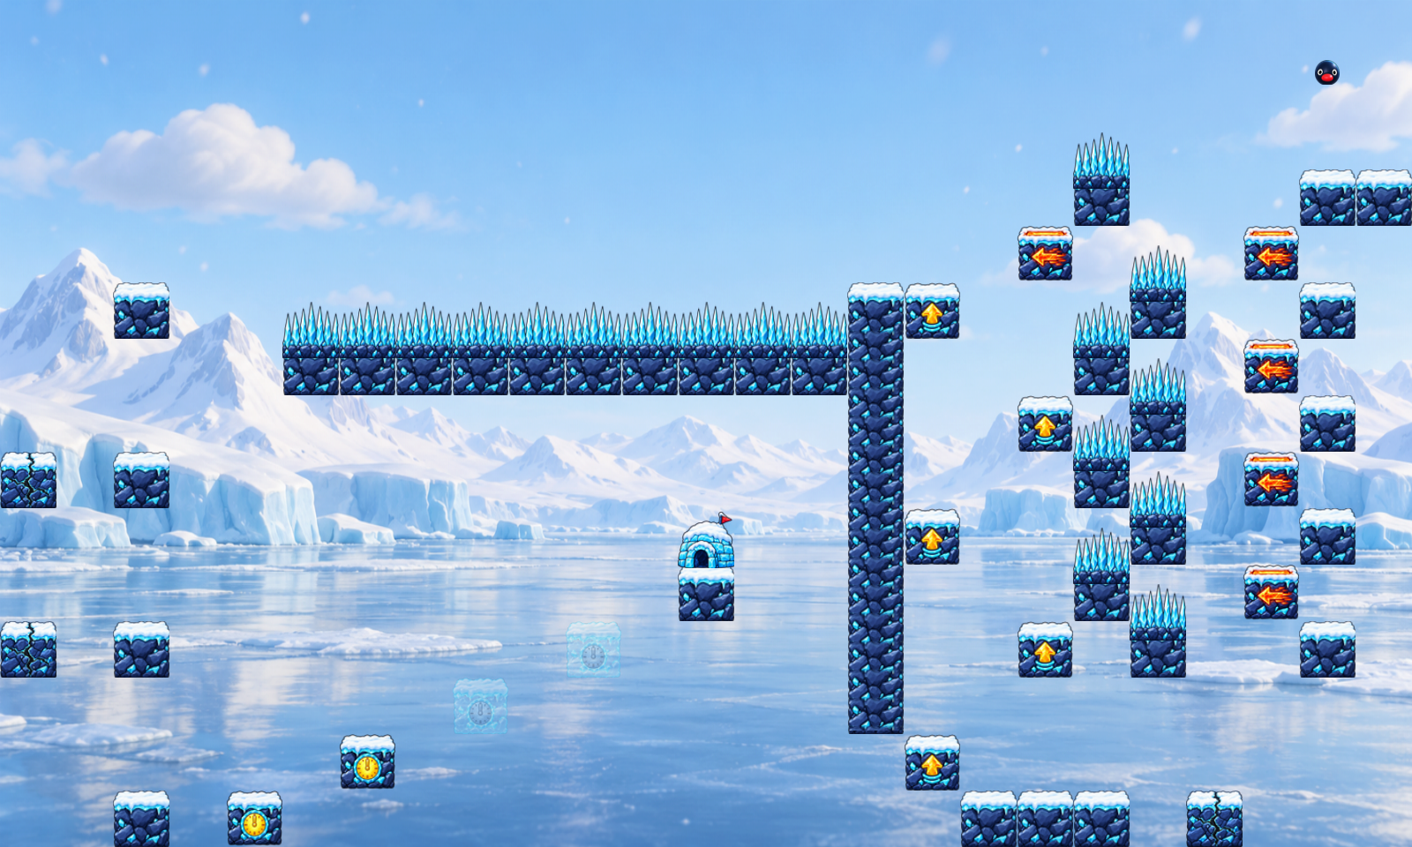
1600×960px · 블록 64×64px · 공 지름 28px
중앙 시간 발판 경로의 끝은 기본 블록으로 두고 그 위에 이글루를 배치한다.
점프 발판 2개를 추가해 아래부터 832·704·576·448·320px로 배치한다. 128px씩 올라 위쪽 발사 블록(y=256px)에 도달한다.

일반 6 태양 사이로
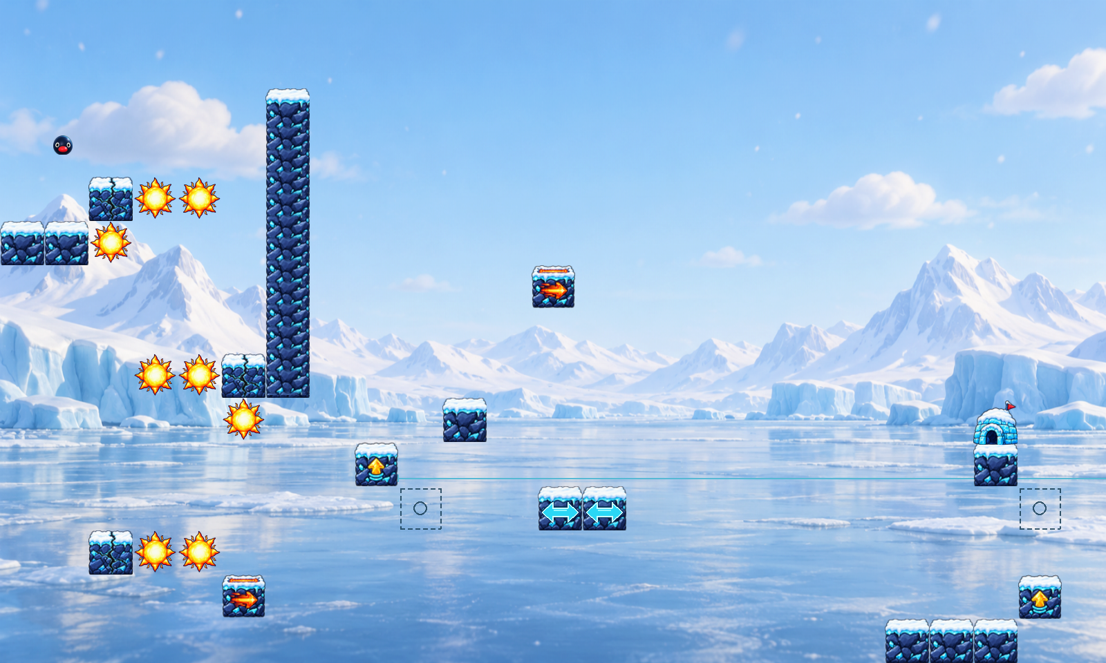
1600×960px · 블록 64×64px · 공 지름 28px
이동 발판과 범위 표시를 y=704px로 내려 오른쪽 점프 발판과 높이 차이를 128px로 맞춘다. 도착 발판은 y=640px, 이글루는 y=576px에 둔다. 왕복 거리와 속도는 유지한다.

일반 7 점프와 대시
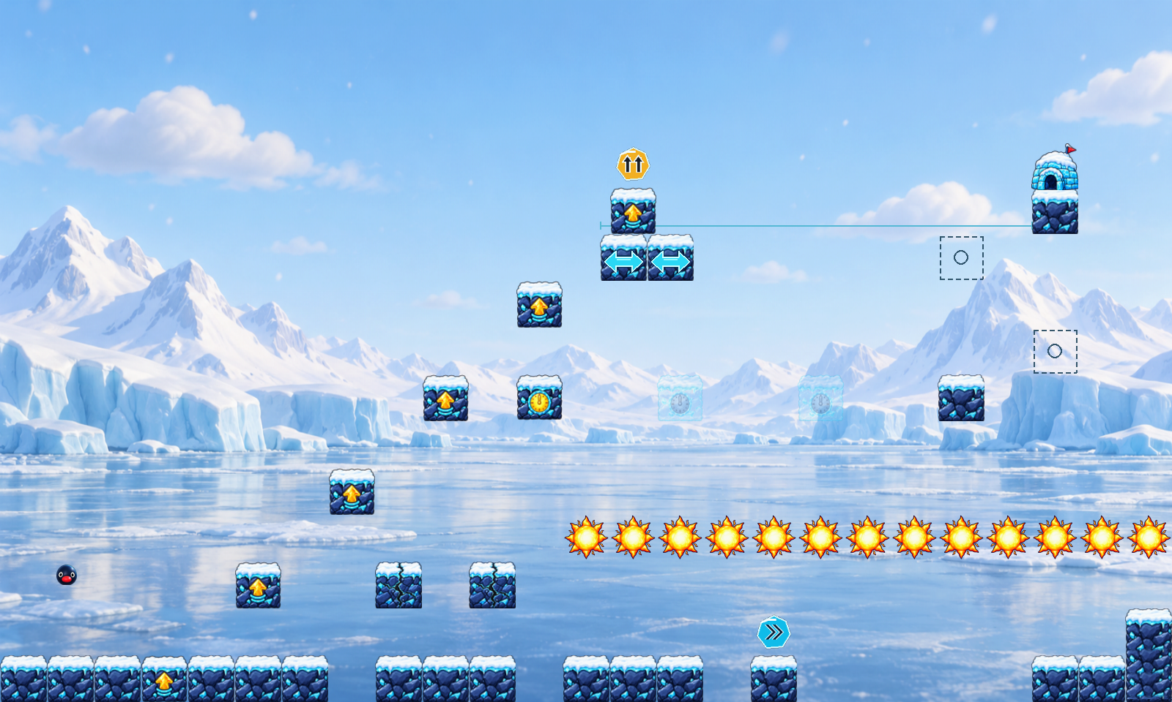
1600×960px · 블록 64×64px · 공 지름 28px
기존 점프 블록 6개를 상승 경로로 배치하고 태양 줄·파괴 블록·점프 아이템을 옮긴다.

일반 8 빙하 미로
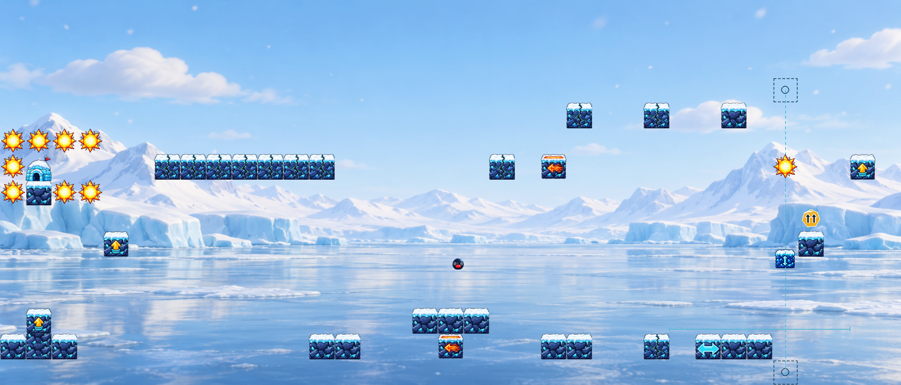
2240×960px · 블록 64×64px · 공 지름 28px

일반 9 고드름 다리
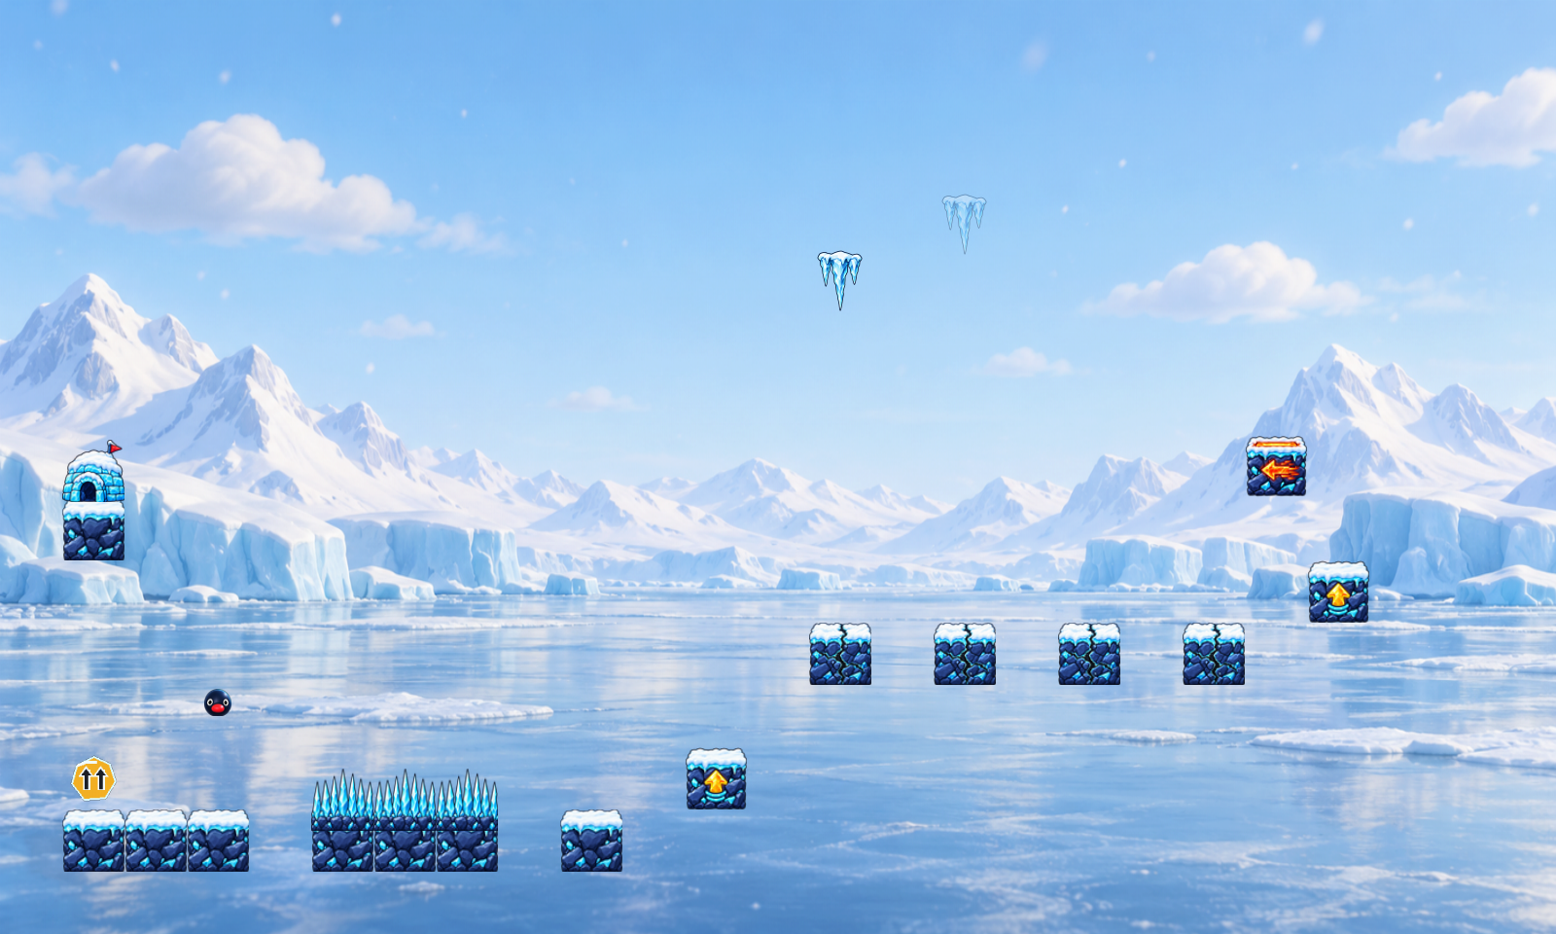
1600×960px · 블록 64×64px · 공 지름 28px
파괴 블록과 마지막 점프·발사 블록의 높이와 간격을 조정하고 왼쪽 이글루를 한 칸 내린다.

일반 10 태양 협곡
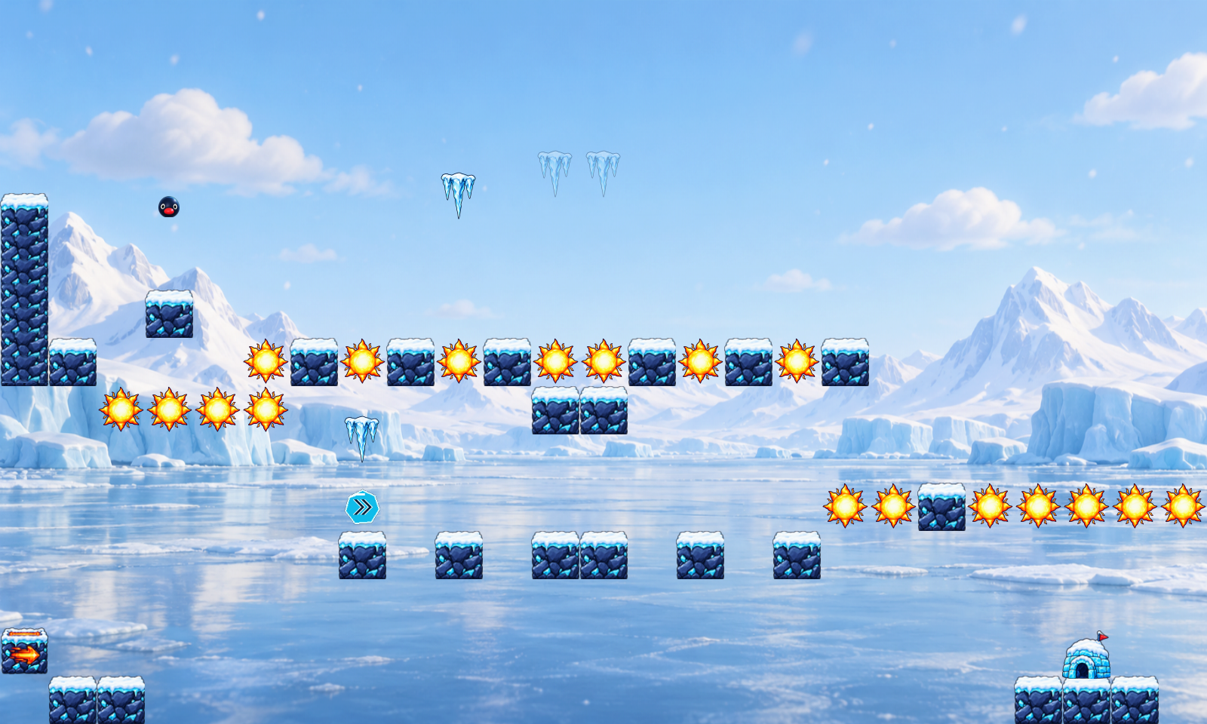
1600×960px · 블록 64×64px · 공 지름 28px

일반 11 바다사자 계곡
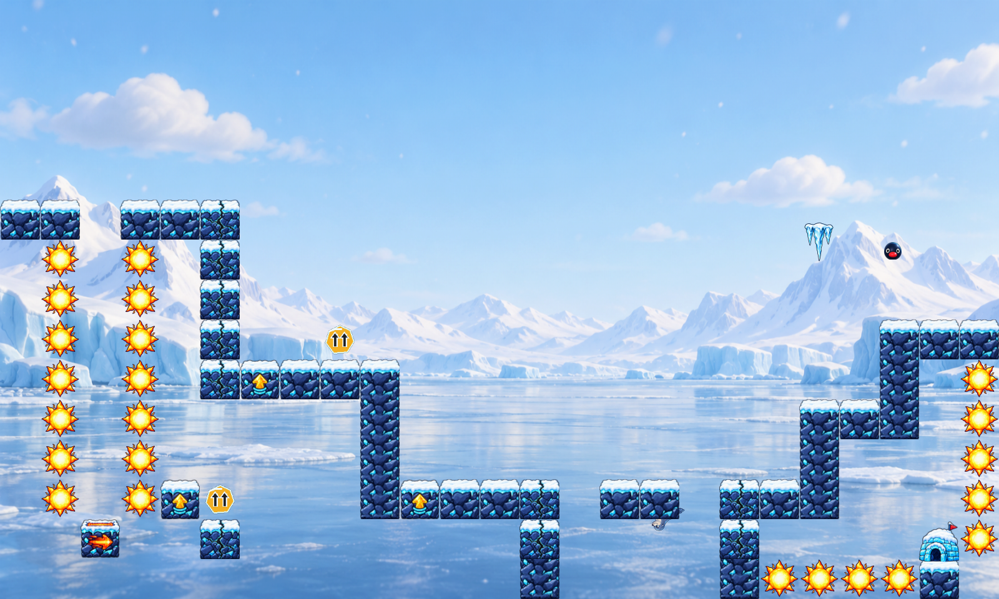
1600×960px · 블록 64×64px · 공 지름 28px
바다사자는 블록에 일부 가려진 채 외곽을 돌며 변에 평행하게 회전한다.

일반 12 남극 대모험
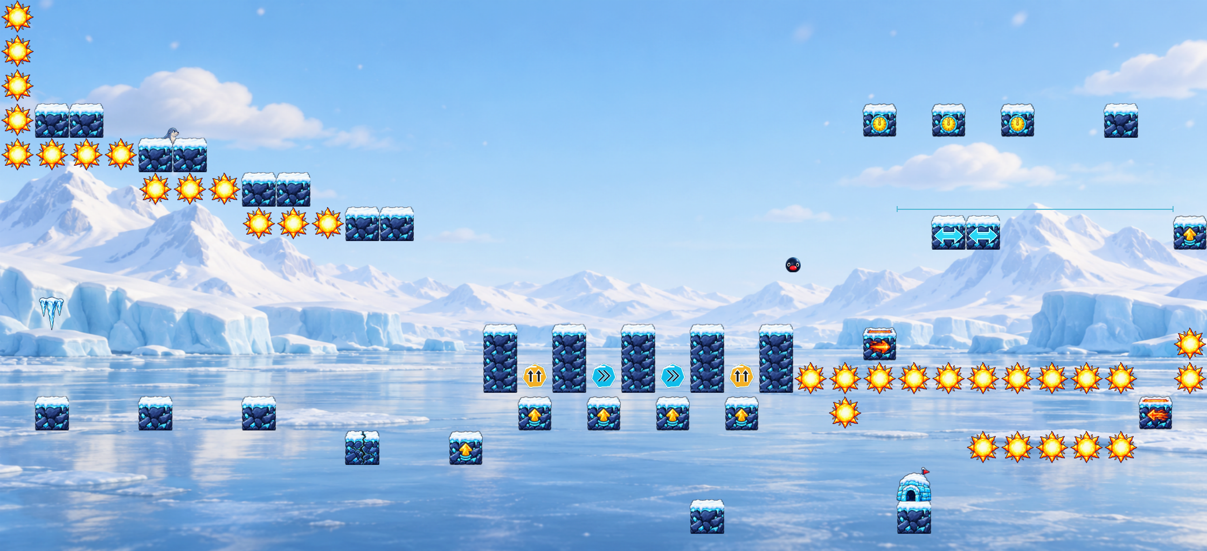
2240×1024px · 블록 64×64px · 공 지름 28px
오른쪽 하단 단독 기본 블록 위에 이글루를 두며 바다사자 외곽 이동을 표시한다.

